Предмет | 4А | 4В | 4Д
Русский язык | Стр. 69, упр. 4. | фонетический разбор слов : лёгкие, чувство  морфологический разбор слова : приедет | ТПО, стр 57, упр. 5,6 Работа на платформе Учи. ру.
Математика | Стр. 56, упр. 13, 17 | Карточка  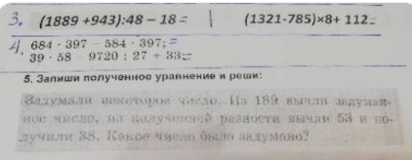 | сдаем ТПО, стр. 19( все номера). Работа на платформе Учи. ру"
Литературное чтение | Стр. 61-62, наизусть. | стр. 113-115 читать, ответы на вопросы | выучить наизусть стихотворение Самуила Маршака "Мальчик из села Поповки"
Технология |  |  | сделать поделку из подручного материала ( соответственно возрасту)
музыка |  | учить слова песен.

